Arbeitsblätter zum Thema „Gastronomie“: Gerichte 1

Aufgabe 1:
Bitte ordnen Sie die Begriffe aus dem Schüttelkasten in die Speisekarte ein:
(1) Nudeln, (2) Tartar, (3) Minestrone, (4) Reis, (5) Crème Caramel, (6) Kartoffeln, (7) gegrillte Hähnchenbrust, (8) Rindfleischsuppe, (9) Pekingente, (10) Lachscarpaccio, (11) gebackener Camembert (12) Couscous, (13) Erdbeersorbet, (14) Tapas, (15) Rumpsteak (16) Forelle blau, (17) Garnelen-Cocktail, (18) Tomaten mit Mozarella, (19) Gazpacho, (20) Cordon bleu, (21) überbackener Spargel, (22) Bouillabaisse, (23) Toast Hawai, (24) Kalb-Rahmgeschnetzeltes, (25) Kaiserschmarrn , (26) Bulgur,
(27) Vanille-Eis mit heißen Kirschen
Die Speisekarte
kalte/ warme Vorspeisen | Suppen | Hauptgerichte | Sättigungs-beilage | Nachspeisen/  Desserts
Nr.: | Nr: | Nr.: | Nr.: | Nr.:

Aufgabe 2:
Wie heißen die Gerichte und die Beilagen?
Gerichte | Rotbarschfilet, Schweinebraten, Garnelen, Sauerbraten, Kassler, Fleischspieß
Beilagen | Sauerkraut, Reis, Kartoffeln, Knödel, Spargel, Spätzle
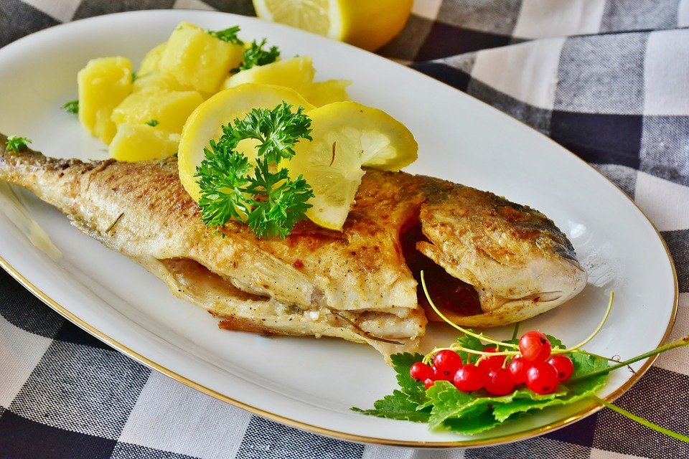 |  | 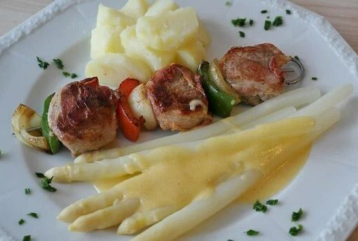 | 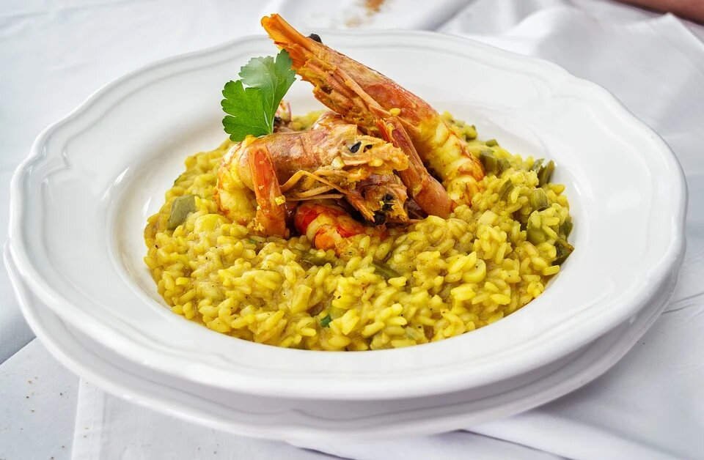
A. __________________  __________________ |  | B. __________________  __________________ | C. __________________  __________________
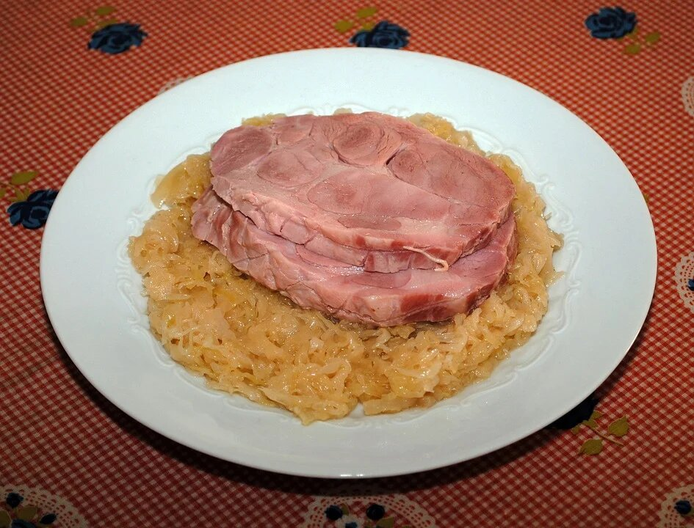 |  | 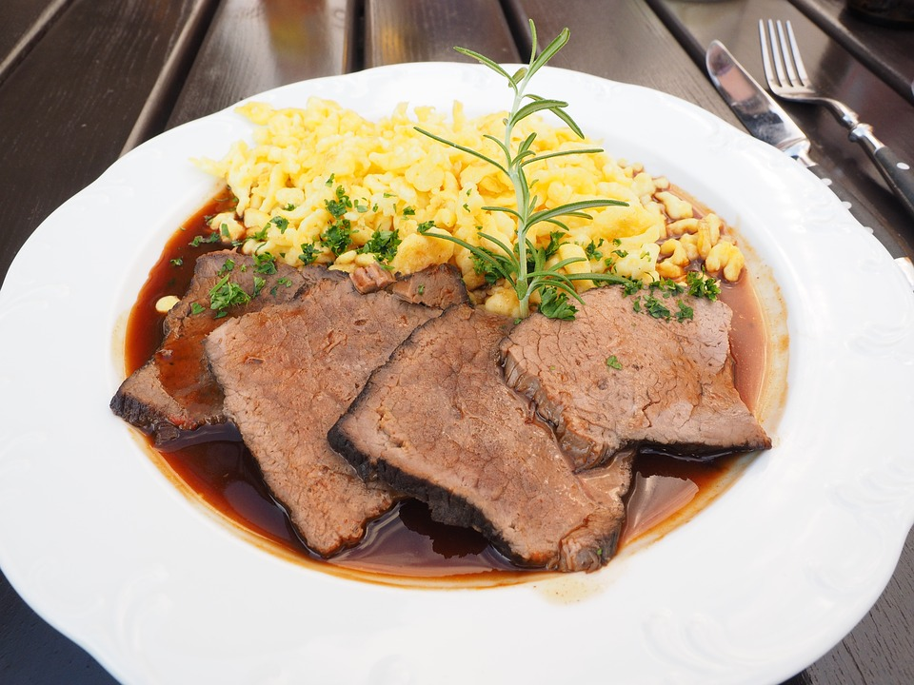 | 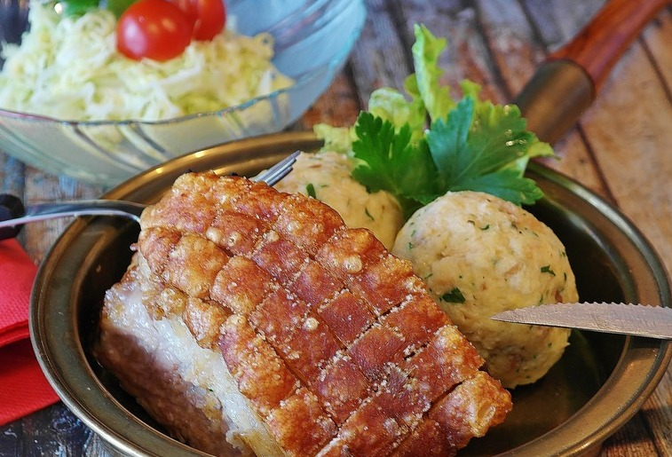
D. __________________  ___________________ |  | E. __________________  __________________ | F. __________________  __________________

Arbeitsblätter zum Thema „Gastronomie“: Gerichte 1 (Lösung)

Aufgabe 1:
kalte/ warme Vorspeisen: | 2, 10, 11, 14, 17, 18, 21, 23
Suppen: | 3, 8, 19, 22
Hauptgerichte: | 7, 9, 15, 16, 20, 24
Sättigungsbeilage: | 1, 4, 6, 12, 26
Nachspeisen/Desserts: | 5, 13, 25, 27

Aufgabe 2:
A. Rotbarschfilet mit Kartoffeln
B. Fleischspieß mit Spargel
C. Garnelen mit Reis
D. Kassler mit Sauerkraut
E. Sauerbraten mit Spätzle
F. Schweinebraten mit Knödel

